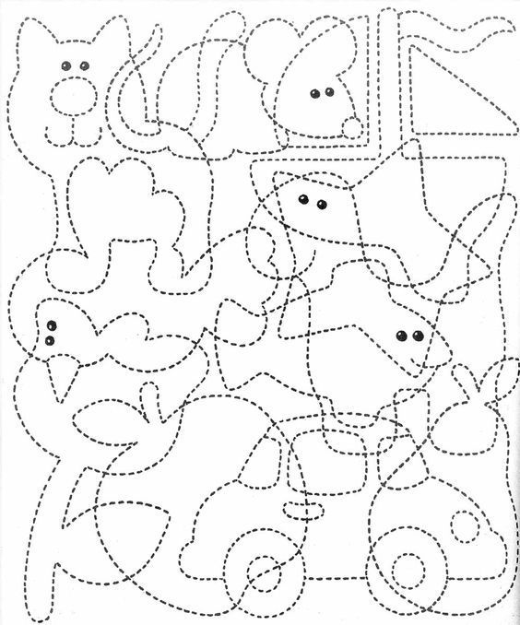

Da bi pristupili današnjem zadatku pripremite crni flomaster kojim ćete crtati. Danas crtamo livadu, pa bi bilo dobro da zajedno s roditeljem prošećeš po livadi i pogledaš što sve to raste na njoj.
Crnim flomasterom ili tušem nacrtati ćeš što si vidio na livadi, a u tome ti može pomoći i ova slika :
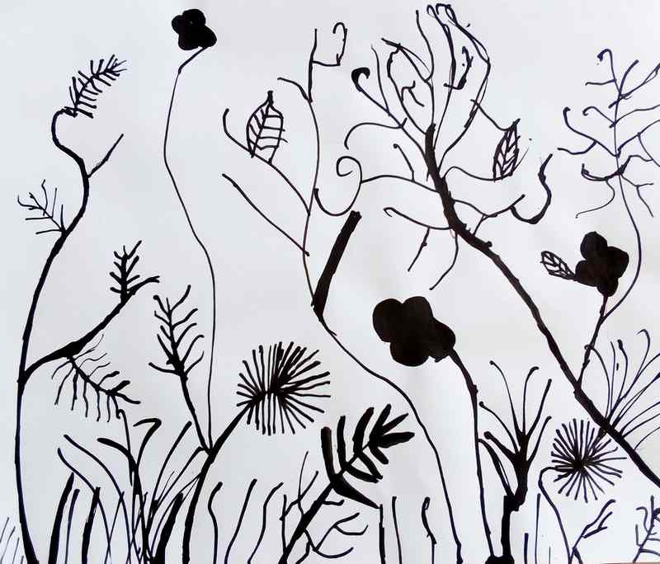

Proljeće je vrijeme kada razmišljamo o sadnji u vrtu. Da bi naš vrt bio bogati proljetnim nasadima moramo dobro isplanirati što ćemo i gdje posaditi te koji ćemo alat za sadnju koristiti.
S roditeljima isplaniraj što ćeš posijati ili posaditi vani, u vrtu ili u dvorištu. Upoznaj se s alatom, sjemenom koje ćeš posijati ili biljkama koje ćete posaditi. Imenuj sve što ćete trebati za taj zadatak.

lopata 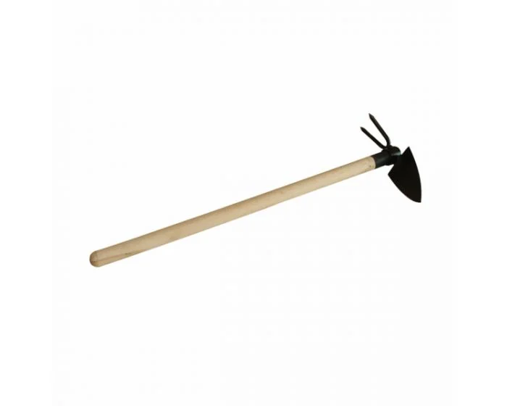vrtna motika

poljevača
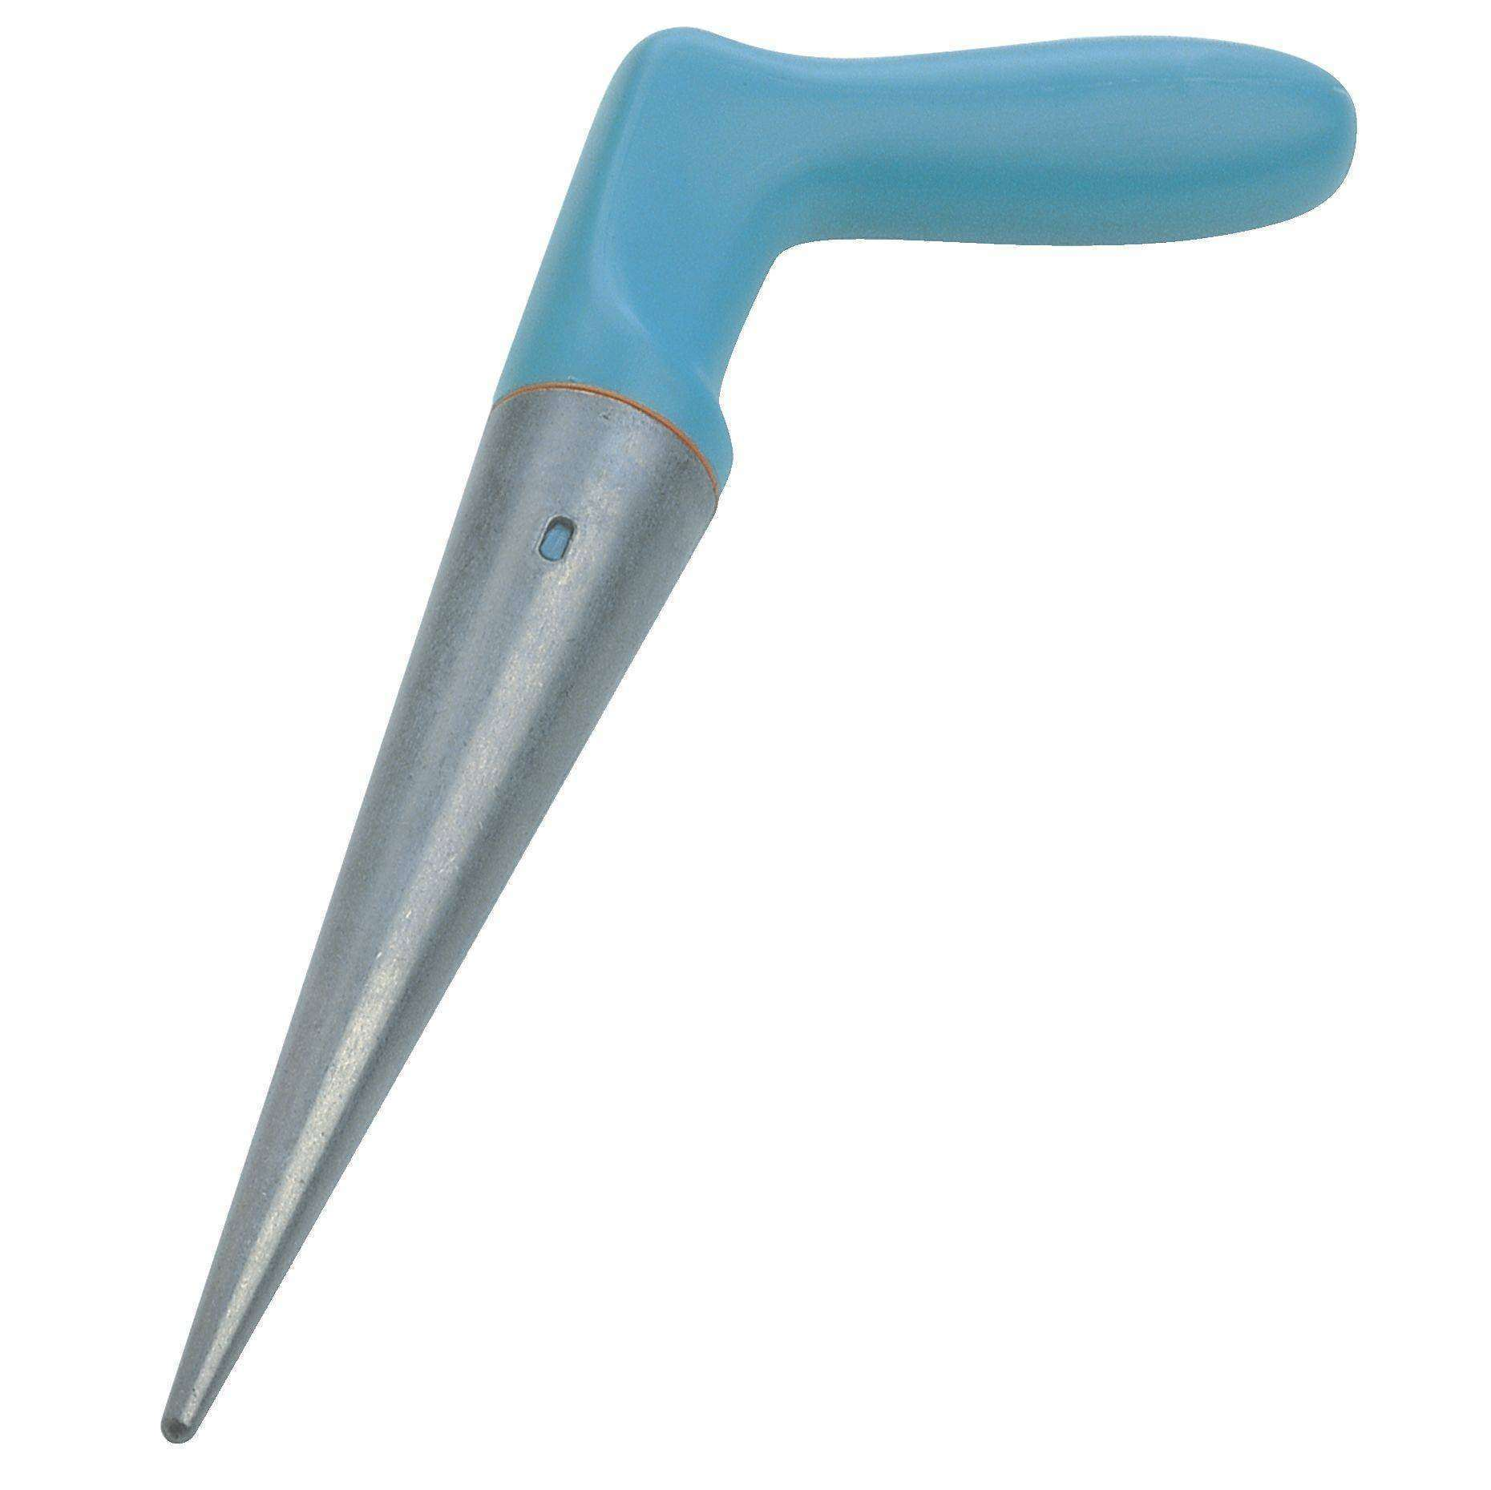sadnik

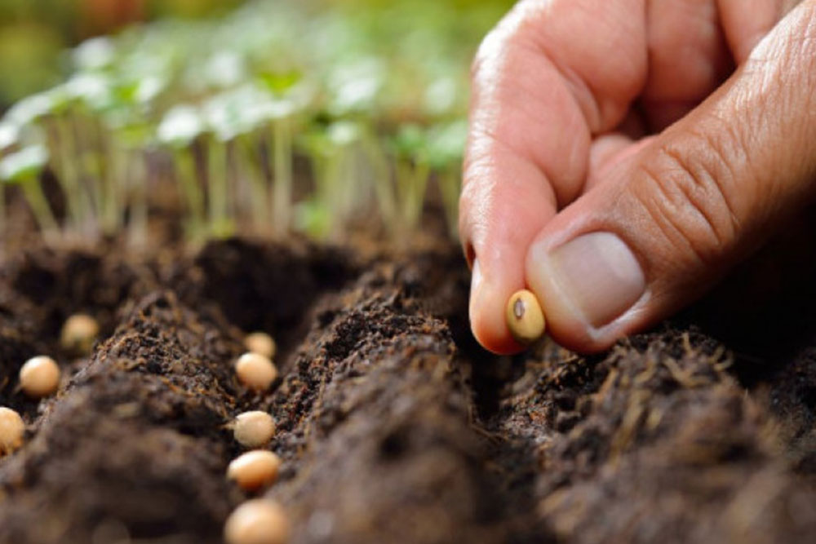 sjemenke

